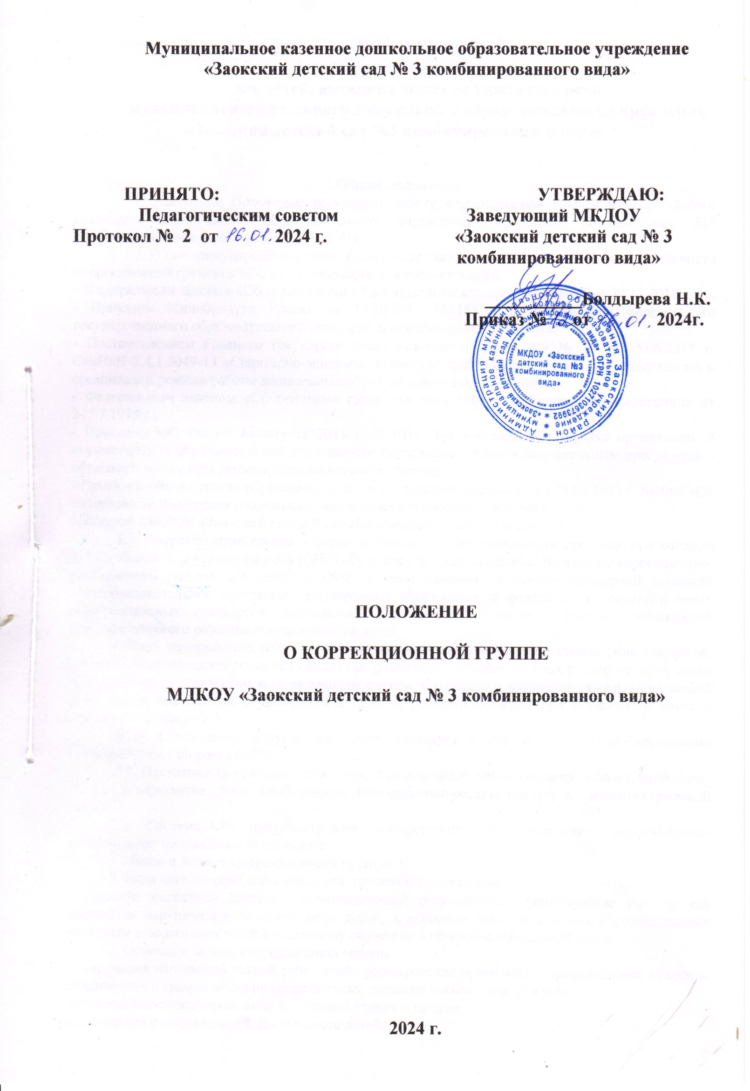

**ПОЛОЖЕНИЕ**

**о коррекционной группе**

**для детей, имеющих общее недоразвитие речи**

**муниципального казенного дошкольного образовательного учреждения «Заокский детский сад №3 комбинированного вида»**

**1.Общие положения**

1.1. Настоящее Положение регулирует работу коррекционной группы муниципального казенного дошкольного образовательного учреждения «Заокский детский сад №3 комбинированного вида» (далее – МКДОУ).

1.2. Положение определяет цели, задачи, содержание и порядок организации деятельности коррекционной группы в МКДОУ и разработано в соответствии с:

- Федеральным законом «Об образовании в Российской Федерации» № 273-ФЗ от 29.12.2012г.;

- Приказом Минобрнауки России от 17.10.2013 №1155 «Об утверждении федерального государственного образовательного стандарта дошкольного образования»;

- Постановлением Главного государственного санитарного врача РФ № 26 от 15.05.2013 г. СанПиН 2.4.1.3049-13 «Санитарно-эпидемиологические требования к устройству, содержанию и организации режима работы дошкольных образовательных организаций»;

- Федеральным законом «Об основных гарантиях прав ребенка в Российской Федерации» от 24.07.1998 г.;

- Приказом МО РФ от 30 августа 2013 г. N 1014 "Об утверждении Порядка организации и осуществления образовательной деятельности по основным общеобразовательным программам - образовательным программам дошкольного образования";

- Приказом Министерства образования и науки Российской Федерации от 20.09.2013 г. №1082 «Об утверждении положения о психолого–медико-педагогической комиссии»;

- Уставом МКДОУ «Заокский детский сад №3 комбинированного вида».

1.3. Коррекционная группа – форма организации образовательного процесса, при котором дети с общим недоразвитием речи (ОНР) обучаются по адаптированной программе коррекционно-развивающей работы для детей с ОНР, разрабатываемой на основе примерной основной общеобразовательной программы дошкольного образования и федеральных государственных образовательных стандартов дошкольного образования, а также с учетом особенностей психофизического развития и возможностей детей.

Общее недоразвитие речи – это нарушение формирования всех сторон речи (звуковой, лексико-грамматической, семантической) при различных сложных речевых расстройствах у детей с нормальным интеллектом и полноценным слухом. Относится к категории тяжелых нарушений речи (резко выраженная ограниченность средств речевого общения при нормальном слухе и сохранном интеллекте).

Дети с тяжелыми нарушениями речи относятся к группе детей с ограниченными возможностями здоровья (ОВЗ).

1.4. Настоящее положение разработано с целью обеспечения каждому ребенку, имеющему общее недоразвитие речи, необходимой коррекционно-педагогической и медико-социальной помощи.

1.5. Система КРС предусматривает диагностическое, консультативное, коррекционно-развивающее направления деятельности.

**2. Цель и задачи коррекционной группы**

2.1. Цель организации коррекционной группы в Учреждении:

* создание целостной системы, обеспечивающей оптимальные педагогические условия для коррекции нарушений в развитии речи детей, в освоении ими дошкольных образовательных программ и подготовка детей к успешному обучению в общеобразовательной школе.

2.2. Основные задачи коррекционной группы:

* коррекция нарушений устной речи детей: формирование правильного произношения, усвоение лексических и грамматических средств языка, развитие навыков связной речи;
* своевременное предупреждение нарушений чтения и письма;
* активизация познавательной деятельности детей;
* коррекция недостатков эмоционально-личностного и социального развития;
* пропаганда логопедических знаний среди педагогов, родителей (законных представителей).

**3. Порядок направления и приема в коррекционную группу**

3.1. Приему в коррекционную группу подлежат дети в возрасте с 5 до 7 лет с нормальным слухом и интеллектом, поступающие с диагнозом ОНР и(или) инвалидностью.

3.2. Воспитанники МКДОУ «Заокский детский сад №3 комбинированного вида» в возрасте 5-7 лет, имеющие нарушения речи, направляются специалистами (учитель-логопед и педагог-психолог) на психолого-медико-педагогическую комиссию (далее ПМПК) для решения вопроса об их зачислении в коррекционную группу данной организации для специального воспитания и обучения.

3.3. В случае необходимости уточнения диагноза или продлении срока коррекционной работы,

дети с ОНР и дети-инвалиды, с согласия родителей (законных представителей), направляются учителем–логопедом в соответствующее лечебно-профилактические учреждение для обследования врачами–специалистами (неврологом, психиатром, отоларингологом, офтальмологом и др.) или на психолого–медико-педагогическую комиссию.

3.4. Решение о зачислении или об отказе в зачислении ребенка в коррекционную группу МКДОУ выносится ПМПК только на основании представленных документов, заявления родителей и обследования каждого ребенка.

3.5. Зачисление детей в коррекционную группу производится только по заявлению родителей (законных представителей) и оформляется приказом заведующего МКДОУ.

В случае отказа родителей (законных представителей) от коррекционно-развивающего сопровождения ребенка в коррекционной группе - отказ оформляется в письменном виде.

3.6. Длительность пребывания воспитанников в коррекционной группе определяется областной ПМПК в зависимости от динамики коррекции речевого нарушения и составляет 2 года. В исключительных случаях допускается пребывание детей в группе не более 3 лет, дублирование подготовительной к школе группы при дефектах речи, обусловленных нарушением строения и подвижности органов речевого аппарата (дизартрия, ринолалия), по решению областной ПМПК и согласию родителей (законных представителей).

**4. Организация и содержание работы**

4.1. Коррекционная группа функционирует в режиме полного рабочего дня (с 12-часовым пребыванием детей), в режиме 5-дневной рабочей недели.

4.2. Коррекционная группа открывается в помещении, отвечающем санитарным нормам и правилам пожарной безопасности, оборудованном в соответствии с требованиями коррекционной педагогики и психологии, Федерального государственного образовательного стандарта дошкольного образования.

4.3. В группе предусматривается четкая организация всего коррекционно-развивающего процесса:

- своевременное обследование речевого развития детей;

- рациональное расписание организованной образовательной деятельности и логопедических занятий;

- планирование индивидуальной и групповой коррекционной работы с детьми;

- оснащение их необходимым оборудованием и наглядными пособиями;

- совместная работа учителя-логопеда с воспитателями, родителями и специалистами ДОУ.

4.4. Коррекционно-развивающее обучение детей в группе включает в себя не только коррекцию ведущего дефекта, но и подготовку к овладению грамотой.

4.5. Формами образовательной деятельности детей в группе являются:

- образовательная деятельность, осуществляемая в процессе организации различных видов детской деятельности (игровой, коммуникативной, трудовой, познавательно-исследовательской, продуктивной, музыкально-художественной, чтения) с квалифицированной коррекцией недостатков в речевом развитии детей;

- образовательная деятельность с квалифицированной коррекцией недостатков в речевом и психическом развитии детей, осуществляемая в ходе режимных моментов;

- самостоятельная деятельность детей;

- взаимодействие с семьями детей, имеющих нарушения речи, по реализации коррекционно-развивающей и общеобразовательной программы дошкольного образования.

4.6. Основной формой организации коррекционно-развивающей работы являются логопедические занятия (фронтальные и индивидуальные). Логопедические занятия в группе проводятся согласно расписанию организованной образовательной деятельности с учетом режима работы дошкольной организации, графика работы учителя-логопеда и психофизических особенностей развития детей дошкольного возраста.

4.7. Темы логопедических занятий учителем-логопедом фиксируются в календарно-тематическом плане коррекционно-развивающей работы с детьми.

4.8. Фронтальные логопедические занятия в группе проводятся учителем-логопедом:

- 3-4 раза в неделю;

Их продолжительность:

- В старшей группе 20-25 минут

- В подготовительной к школе группе 25-30 минут.

4.9. Индивидуальные занятия по постановке и автоматизации звуков проводятся учителем-логопедом как вне организованной образовательной деятельности, так и во время ее проведения.

Продолжительность индивидуального занятия по постановке и автоматизации звуков составляет 10-15 минут.

4.10. Ежедневно во второй половине дня воспитатели проводят индивидуальную и подгрупповую работу с детьми по заданию учителя-логопеда.

**5. Кадровое, материально-техническое**

**и финансовое обеспечение**

5.1. Психолого-педагогический процесс в коррекционных группах осуществляют учитель-логопед, воспитатели, инструктор по физической культуре, музыкальный руководитель и педагог-психолог.

5.4. Учителю–логопеду и воспитателям коррекционных групп МКДОУ «Заокский детский сад №3 комбинированного вида» выплачиваются дополнительно из фонда оплаты труда 15% от должностного оклада за работу с детьми с ОВЗ (Письмо Минобразования РФ от 12-01-93 1032-т).

5.5. Оплата труда и продолжительность ежегодных отпусков сотрудникам коррекционных групп установлены в соответствии с нормативами, предусмотренными для персонала специальных (коррекционных) образовательных учреждений (групп) для обучающихся, воспитанников с отклонениями в развитии (Постановление Правительства РФ от 14 мая 2015 г.№ 466).

Учителю-логопеду, воспитателям и педагогу-психологу предоставляется удлиненный ежегодный оплачиваемый отпуск – 56 календарных дней.

5.6. Образование детей осуществляется при наличии соответствующего программно-методического обеспечения.

**6**. **Документация**

6.1.Учитель - логопед ведёт документацию:

– график работы;

– циклограмма рабочего времени;

– список детей, зачисленных на логопедические занятия;

- расписание занятий;

- план работы учителя – логопеда с родителями;

- план работы с педагогами ДОУ;

- рабочая программа;

- годовой план;

- перспективный план работы с детьми, имеющими ОНР;

- календарный план работы с детьми;

- речевые карты;

- индивидуальные тетради для занятий с детьми;

- отчет учителя - логопеда за год.

